Transistores

|  |  |
| --- | --- |
| Fecha | 20210215 |
| Autor | Ramón Junquera |

**Índice**

​ Introducción 1

​ Instalación de mosquitto 3

​ Suscripción y publicación simple 3

​ Debug 4

​ Comandos generales 4

​ Brokers públicos 4

​ Archivo de usuarios 5

​ Permisos 6

​ Conexión segura 10

​ Conexión segura con usuarios y reglas 13

​ Certificados de cliente 15

​ Funcionalidades adicionales 17

# Qué es?

Un transistor es un amplificador de señal.

Podríamos considerarlo un relé analógico, o una resistencia variable.

Se diferencian dos circuitos: el de control y el de trabajo.

Ambos sólo tienen en común su conexión a tierra.

El circuito de control tiene un voltaje bajo. Su señal será amplificada en el circuito de trabajo, en el que conectaremos los dispositivos que necesiten un mayor voltaje o consumo.

La amplificación será proporcional a la señal del circuito de control (analógico).

La respuesta es instantánea.

Habitualmente se utilizan como amplificadores.

El funcionamiento interno está basado en semiconductores.

Un semiconductor es un material que varía su resistencia eléctrica en función de una señal.

# Cómo es?

Tiene una cabeza y 3 patas.

La cabeza es negra en forma de semicilindro.

La cara de la sección tiene etiquetado/grabado el modelo.

No confundir con un sensor de temperatura LM35. Son iguales. Sólo cambia la etiqueta.

Poniendo la cabeza arriba y las patas abajo y de cara a la sección (cara plana), describimos las patas de izquierda a derecha:

* **Emisor**. Salida del circuito de trabajo. Siempre terminará en tierra. Es posible que antes pase por algún elemento.
* **Base**. Entrada de la señal del circuito de control.
* **Colector**. Entrada del máximo voltaje del circuito de trabajo.

# Polaridad

Un transistor tiene polaridad. La entrada del colector es positiva y la salida del emisor, negativa.

Si cambiamos la polaridad (si intentamos meter corriente por el emisor) con la potencia suficiente, lo quemaremos.

# Vocabulario

* **Al corte**. Un transistor está funcionando “al corte” cuando no recibe señal por el pin base (señal del circuito de control), por lo tanto no está dejando pasar corriente por el circuito de trabajo.
* **A saturación**. Lo contrario de “al corte”. La señal base es la máxima permitida por el transistor y no opone ninguna resistencia para que el voltaje que entra por el colector salga intacto por el emisor.
* **En activa**. Cuando la señal base no es ni la mínima ni la máxima. El emisor está sacando un voltaje del colector proporcional a la señal base.

# Modelos 2N2222 y 2N2222A

Es uno de los modelos más populares.

Son de tipo general. Fáciles de conseguir, probados y resistentes.

Es un transistor de tipo NPN (depende de la dirección del flujo de corriente).

Físicamente se diferencia en la etiqueta. “2N 2222 331” o “2N 2222A 331”.

La intensidad máxima que es capaz de soportar en el circuito de trabajo es de 800mA.

El voltaje máximo del circuito de trabajo es de 60V para 2N2222 y 75V para 2N2222A.

El voltaje máximo de la señal base es de 6V.

Todos es tos valores son máximos (de rotura). Es importante no alcanzarlos nunca. Por eso procuraremos trabajar con voltajes inferiores al 15% del máximo, por seguridad.

En la entrada de la señal base también incluiremos una resistencia. Aunque su valor depende de los valores del circuito, es habitual utilizar una de 330Ω.

# Ejemplos

En los siguiente ejemplos no utilizaremos programación.

Como fuente de alimentación utilizaremos una placa Arduino UNO.

## Interruptor digital

Utilizaremos el transistor como un interruptor digital. O no entregamos corriente por la base (desconectada), o la conectamos directamente a su máximo voltaje.

Para simplificar el circuito, utilizaremos tanto en el circuito de control como en el de trabajo los mismos voltajes (5V).

En el circuito de control tendremos un led verde con su correspondiente resistencia de 220Ω (porque estamos utilizando 5V) y un pulsador que entregará corriente al led al ser pulsado.

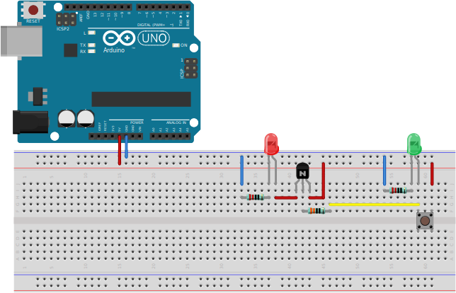En el circuito de trabajo tendremos conectado a la salida del emisor otro led. Esta vez de color rojo, con su correspondiente resistencia de 220Ω.

Como entrada del colector tenemos los 5V.

La señal base procede del circuito de control y tiene su resistencia de seguridad de 330Ω.

Inicialmente no hay encendido ningún led, puesto que el circuito de control está abierto, no envía nada por la base y el transistor está “al corte”.

Al pulsar el interruptor se cierra el circuito de control que hace que se encienda el led verde. Al mismo tiempo se envían 5V a la resistencia de seguridad de la base, que permite la circulación de la corriente del circuito de trabajo, que enciende el led rojo.

Ambos leds se encienden.

Haremos unos cálculos teóricos.

Sabiendo que si la base tiene el valor máximo permitido (6V) obtendremos el voltaje del colector en el emisor (5V). Si ahora introducimos 5V por la base, que salida tendremos en el emisor?

La respuesta es de 5*5/6=4.3V.

Por lo tanto, el led se rojo se encenderá, pero no a su máxima intensidad.

En la práctica, los valores varían algo. El voltaje que suministra mi placa Arduino UNO es de 5.110V. Aplicando la misma regla de tres que antes, tendríamos una salida por el emisor de 5.110*5.110/6=4.352V. Y la medida real es de 4.359V que es muy parecido.

## Interruptor analógico

Sustituimos el pulsador del ejemplo anterior por una resistencia variable (reostato o potenciómetro) de 10KΩ. El resto del circuito se mantiene.

Con este ejemplo podemos comprobar como el transistor saca por la para del emisor un voltaje proporcional al introducido por la base.

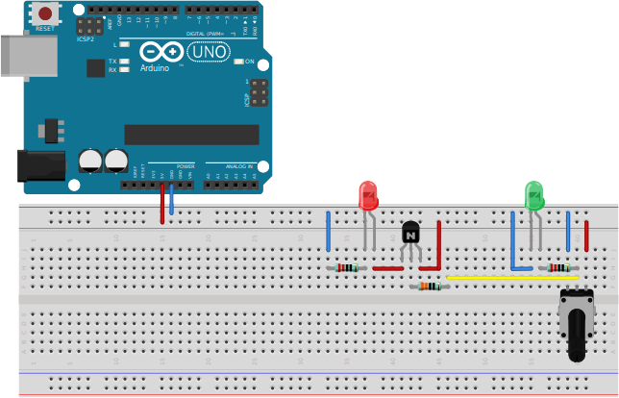La intensidad de los leds no es la misma porque:

El consumo de y brillo de leds de distintos colores es distinto.

* No estamos aplicando 5V al led rojo, porque no introducimos 6V en la base.
* Concretamente aplicamos 100*(1-5/6)=16.67% menos de voltaje que que el esperado.

## Motor

En esta ocasión, sustituiremos el led conectado al circuito de trabajo por un motor, que es un elemento que consume bastante más que un led. Suele ser uno de los ejemplos típicos de uso de transistores.

Seguimos tomando la energía directamente de la placa Arduino, pero los circuitos de control y potencia podrían estar separados (pero compartiendo tierra).

En el circuito sólo hay un detalle que no cuadra. Un led rojo junto con el motor que está puesto al revés… Al tener la polaridad invertida, no se encenderá nunca!. Esta es la aplicación...

Un motor eléctrico tiene carga inductiva…

Cuando aplicamos electricidad al motor, comienza a girar.

Si cortamos su alimentación, el motor no se detiene instantáneamente, sino que por inercia sigue girando cada vez más despacio hasta detenerse. En esos momentos el motor se comporta como una dinamo. Está generando corriente, justo en la dirección contraria a la habitual.

Esto no sería un problema si no supiésemos que el transistor tiene polaridad. Si en vez de introducir electricidad por el colector, lo hacemos por el emisor y con suficiente voltaje, lo quemaremos.

Para protegerlo incluimos un diodo. Un led es un tipo de diodo. Un diodo sólo deja pasar la corriente en un sentido.

Cuando el motor está en marcha, estamos aplicando corriente al led rojo con la polaridad invertida, por lo tanto no se encenderá. Pero si cortamos bruscamente la alimentación y el motor pasa a convertirse en dinamo por unos instantes, el led rojo absorberá la corriente generada, evitando que llegue al transistor.

Un led es un elemento más barato que un transistor.

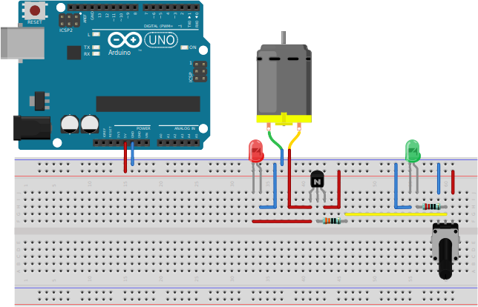En la práctica el motor es tan pequeño que el tiempo que se comporta como dinamo es mínimo y la energía que genera es tan poca que ni siquiera puede encender el led rojo.

Se podría eliminar el sistema de protección del transistor sin mayor problema, pero como como teoría hay que tenerlo en cuenta para motores más grandes.